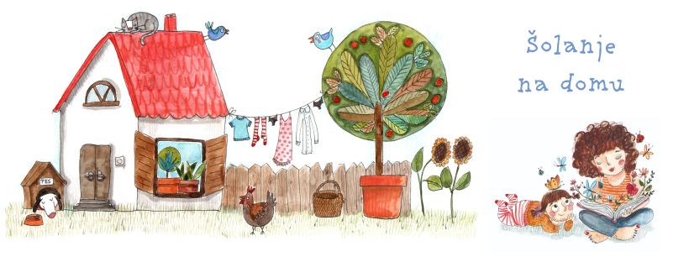

**Samoocena za 14 dnevno šolanje na daljavo**

Kaj mi je bilo najbolj všeč?

Kaj mi je najbolje uspelo?

Kdaj sem se najbolj trudil?

Kaj bi lahko naredil bolje?

Pri čem se moram še veliko truditi?

Na kaj sem najbolj ponosen?

Seveda ti tega ni potrebno pisati. Odgovori sam sebi, pogovori se s svojimi starši. Pohvali se.

Predvsem pa, ostanite doma in ostanite zdravi!

Pa uspešen začetek novega tedna!

učiteljica Simona